

Cross Development Kit
（XDK）

技术文档

上海科泰世纪科技有限公司
2008年4月

目 录
1. 文档介绍 - 1 -
1.1 文档目的 - 1 -
1.2 文档范围 - 1 -
1.3 读者对象 - 1 -
1.4 参考文献 - 1 -
1.5 术语与缩写解释 - 1 -
2. XDK简介 - 2 -
2.1 什么是XDK - 2 -
2.2 XDK的功能 - 2 -
2.2.1基本功能 - 2 -
2.2.2特殊功能 - 2 -
2.3.ElastosXDK面向的用户： - 2 -
3.ElastosXDK的安装过程说明 - 4 -
3.1安装 - 4 -
3.2修复（已安装XDK程序） - 10 -
3.3卸载（已安装XDK程序） - 11 -
4.XDK的目录结构详细说明 - 14 -
4.1 Devkit目录结构 - 15 -
4.1.1 simulators目录 - 16 -
4.1.2 misc目录 - 17 -
4.1.3 tools目录 - 19 -
4.1.4 manual目录 - 20 -
4.1.5 runtime目录 - 20 -
4.1.6 compilers目录 - 21 -
4.1.7 debugger目录 - 21 -
4.1.8 3rdParties目录 - 21 -
4.1.9 widgets目录 - 21 -
4.1.10 ddk目录 - 21 -
4.1.11 pdk目录 - 22 -
4.1.12 sdk目录 - 22 -
4.2 Targets目录结构 - 23 -
5.XDK上的开发流程 - 24 -
5.1我们建议的开发流程： - 24 -
5.2为什么要使用x86的win32开发环境进行编译、运行和调试？ - 24 -
5.3如何在ARM环境中进行编译、运行和调试？ - 25 -
6.XDK的编译器 - 26 -
6.1 XDK使用的编译工具 - 26 -
6.2 XDK的编译开发环境说明 - 26 -
6.3 和欣提供的工具 - 26 -
6.3.1 carc工具 - 27 -
6.3.2 chv工具 - 27 -
6.3.3 comcons工具 - 28 -
6.3.4 dropfiles工具 - 28 -
6.3.5 gdb工具 - 28 -
6.3.6 lubc工具 - 28 -
6.3.7 lube工具 - 29 -
6.3.8 makedepend工具 - 29 -
6.4 XDK的编译目录 - 30 -
6.5 XDK的镜像目录 - 30 -
6.5.1什么是镜像目录 - 30 -
6.5.2 为什么要用镜像目录 - 31 -
6.5.3 如何查看镜像目录 - 31 -
6.6 XDK的编译过程 - 31 -
6.6.1 XDK中的常用命令 - 31 -
6.6.2 XDK的编译过程 - 32 -
7.XDK中模拟器的说明 - 33 -
7.1现在有哪些模拟器?(可以在XDK中使用) - 33 -
7.2模拟器的优点 - 33 -
7.3 模拟器的功能 - 33 -
7.4 模拟器的运行环境和配置 - 33 -
7.5在XDK环境下运行模拟器的配置要求 - 37 -
7.6模拟器的使用和注意事项 - 37 -
8.XDK的运行 - 37 -
9.XDK的调试 - 39 -
附录 - 41 -

1. 文档介绍

1.1 文档目的
本文档主要介绍了Elastos Cross Development Kit（以下简称为XDK）的情况。

1.2 文档范围
本文档对XDK的简介、安装、目录说明、模拟器、XDK的编译、运行、调试等方面的内容进行了说明。

1.3 读者对象
本文主要面对XDK安装包的制作人员，也可面向科泰世纪所有人员，属于内部受控文档。

1.4 参考文献

1.5 术语与缩写解释
缩写、术语 | 解 释
XDK | Elastos Cross Development Kit，Elastos交叉开发包
…

2. XDK简介

2.1 什么是XDK
Elastos交叉开发包（Elastos Cross Development Kit）简称为XDK，XDK是一整套基于Elastos操作系统的开发环境，其定义涵盖现在及将来的SDK、DDK、IDE、模拟/仿真器、调试器等开发平台概念。
ElastosXDK在Windows 2000/XP上支持底层开发和应用开发以及图形化界面的集成开发环境IDE，涵盖仿真、调试等系列开发工具。ElastosXDK帮助技术人员充分运用Elastos技术体系所包括的CAR构件技术、Elastos构件运行平台技术，进行应用开发。

2.2 XDK的功能
XDK不但提供普通基于操作系统的开发平台的基本功能，还提供用于体现Elastos平台特色的特殊功能。

2.2.1基本功能
- 完整的开发环境使用户可以正常开发、编译和调试程序，包括驱动和程序
- 提供强大的工具支持，让用户更方便地进行开发、编译和调试
- 提供丰富的相关文档支持，让用户更深层次掌握XDK技术

2.2.2特殊功能
- 特有的手机模拟器可以让用户很方便地在其他平台上模拟应用程序在Elastos上的运行状态
- 集成IDE环境，提供可视化的开发、编译和调试环境
- 集成公司自己的手机引擎库，方便做手机相关业务的用户进行开发
- 充分体现XML-Glue技术

2.3.ElastosXDK面向的用户：
正是基于以上强大的功能，ElastosXDK是一种基于Elastos的完善开发环境并且可以根据用户的需要进行量身定做。

ElastosXDK将使以下三类用户受益：
- 专注于开发应用引擎以上的用户应用的用户，如平台试用者、手机发烧友等，他们无需关心系统和硬件特征
- 专注于开发应用引擎及产品化应用的用户，如一些独立应用开发商，他们必须关心系统和硬件资源特征等，但不关心具体平台
- 既开发平台以下的驱动，也开发平台以上的引擎、应用等的用户，如一些手机设计开发商和手机制造商等，他们必须全面关心系统和硬件平台等

3.ElastosXDK的安装过程说明
安装Elastos XDK的基本配置要求
安装与运行Elastos XDK，需要准备不低于以下配置的个人电脑（PC）一台：
● 硬件要求：
◆ IBM PC-AT兼容，486以上的CPU；
◆ 硬盘中至少有150MB的剩余空间 ；
● 软件要求：
◆ 已安装中文版（或英文版）Windows 2000或更高版本的操作系统（例如：Windows XP操作系统）

3.1安装
第一步：双击Elastos Cross Development Kit（XDK）安装程序，自动进入XDK的安装首页。会出现如下图所示的界面：
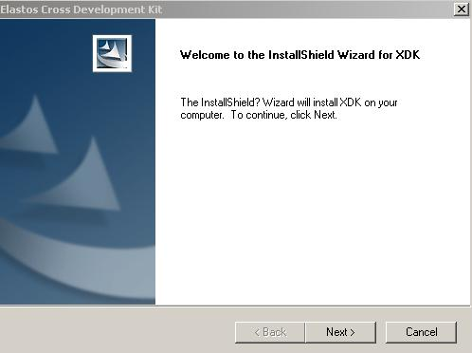
单击【Cancel】按钮，取消XDK的安装，程序自动跳出如下图所示的对话框，以确定用户是否真的需要退出安装，防止因误操作造成的安装取消。用户可根据文字提示，点击【Yes】或【No】的按钮。
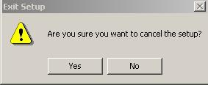
单击【Next >】按钮进入接受许可协议页面，如下图所示，单击【Cancel】按钮，取消安装。
第二步：在出现如下图所示的界面，开始进行本产品的用户使用许可授权。
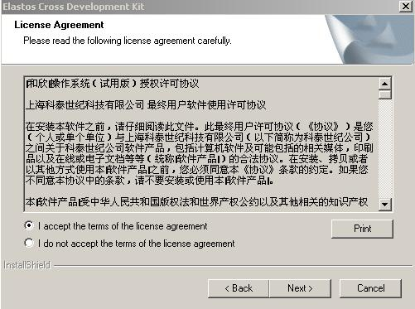
请仔细阅读Elastos操作系统（试用版）授权许可协议，它明确了您在使用本产品所享有的的权利，和必须承担的义务。本协议受相关法律保护。若同意本协议，则选择【I accept the terms of the license agreement】的选项，并单击【Next >】按钮进入用户信息页面；若不接受相关协议内容或选择【I do not accept the terms of the license agreement】的选项，将无法继续安装。单击【< Back】按钮，返回上一页；单击【Cancel】按钮，取消安装。
本页面内还有【Print】按钮，可保存接受许可协议到合适的位置，并进行打印。如下图：
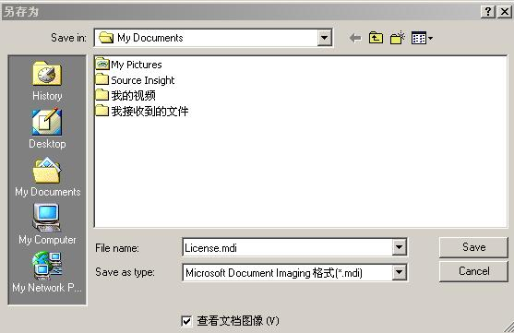
可自行选择所要保存打印信息的路径。
第三步：在上一步中，点击接受许可协议后点击【Next>】后将出现如下图所示的界面，开始输入用户设置，记录用户名称和公司名称。
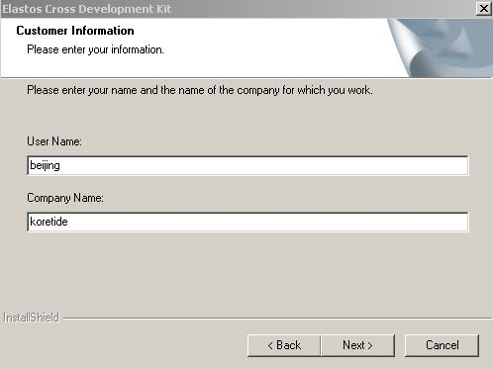
输入用户名和公司名称，确认无误后单击【Next >】按钮进入用户安装配置信息页面，如下图所示。单击【< Back】按钮，返回上一页；单击【Cancel】按钮，取消安装。
第四步：在出现如下图所示的界面，开始选择本次安装的路径设置。
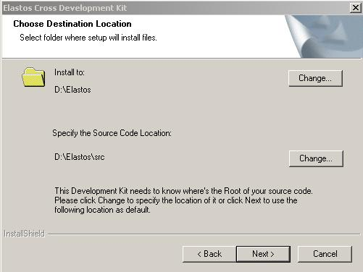
安装XDK的默认位置为D:\Elastos，用户源代码存放的默认路径为D:\Elastos\src。所谓用户源代码存放的默认路径，是指用户在XDK中用于存放所有工程项目的路径。可单击右边的【Change…】按钮改变安装盘符或路径，如下图：
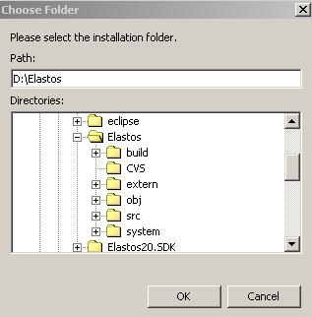
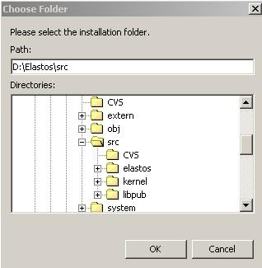
所有路径配置完毕后，单击【Next >】按钮进入程序文件夹配置页面，如下图所示。单击【< Back】按钮，返回上一页；单击【Cancel】按钮，取消安装。
注意：用户各项目的源代码必须放在用户源代码存放路径内，否则无法正常编译
第五步：在出现如下图所示的界面，开始设定程序文件夹。
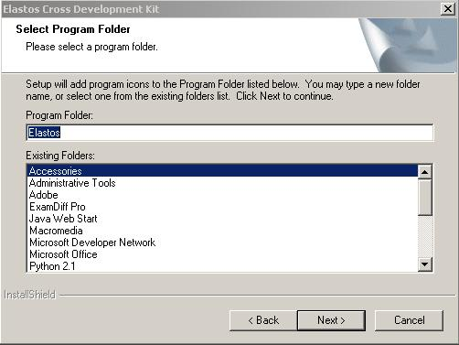
本页面用于指定XDK在【开始】菜单中的文件夹名称；可选择已有文件夹，也可以在文本框里新建文件夹。单击【Next >】按钮，进入XDK正式安装页面。单击【< Back】按钮，返回上一页；单击【Cancel】按钮，取消安装。
第六步：在出现如下图所示的界面，开始安装前的确认。
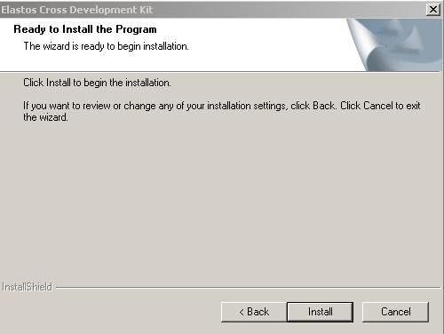
单击【Install】按钮，开始安装XDK，程序安装过程如下图所示。单击【< Back】按钮，返回上一页，单击【Cancel】按钮，取消安装。
第七步：在出现如下图所示的界面，安装程序正在进行本次安装的文件拷贝和系统设定等操作。
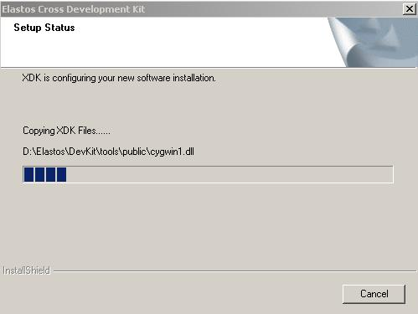
在程序安装过程中，若没有完全安装好，可点击【Cancel】按钮取消安装并卸载已经安装的XDK文件。
第八步：出现如下图所示的界面，提示安装完成
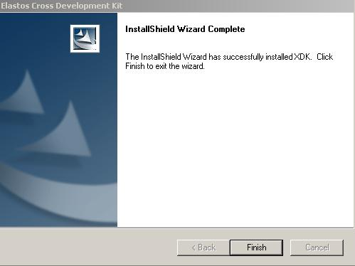
单击【Finish】按钮退出。安装完成后，可以在【开始菜单】—>【所有程序】的相应文件夹里有相应的XDK图标。

3.2修复（已安装XDK程序）
第一步：若需要修复XDK，可以运行XDK的安装程序，或者在【开始菜单】—>【所有程序】的XDK相应文件夹内点击【Unistall XDK】，进入功能选择页面，如下图所示。
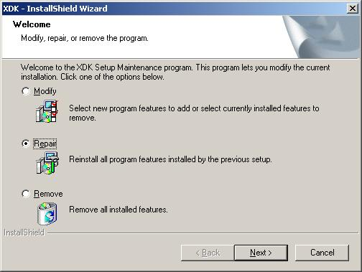
第二步：选择【Repair】选项后，单击【Next >】按钮，程序将自动修复XDK，修复完成后，进入修复完成页面，如下图：
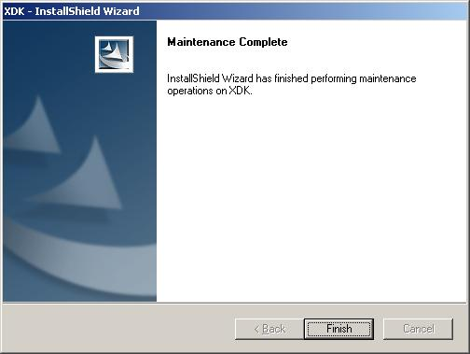
单击【Finish】按钮退出。

3.3卸载（已安装XDK程序）
第一步：若需要卸载XDK，可以删除XDK的安装程序，或者在【开始菜单】—>【所有程序】的XDK相应文件夹内点击【Unistall XDK】，进入功能选择页面，如下图所示。
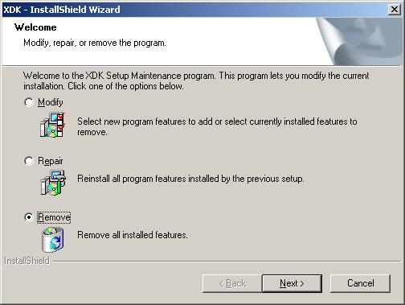
选择【Remove】选项后，单击【Next >】按钮，在如下图所示的卸载确认对话框中，点击【Yes】确认卸载；点击【No】取消卸载，并返回功能选择页面。在功能选择页面单击【Cancel】按钮，取消卸载。
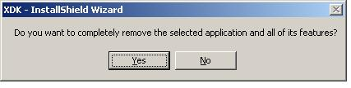
第二步：出现如下图所示的界面，提示卸载完成
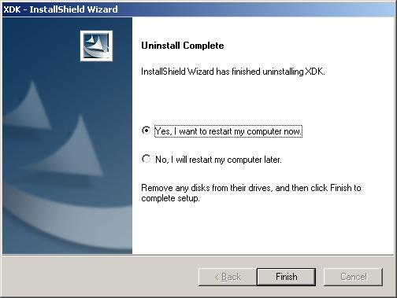
如果同意卸载完立刻重新启动计算机，可选择【Yes,I want to restart my computer now】,如果想以后再重新启动计算机，可选择【No,I will restart my computer later】。然后点击【Finish】完成卸载。

4.XDK的目录结构详细说明
和欣手机开发环境包含2个子目录：
- Devkit：存放XDK提供的所有系统级支持文件以及协助用户编译和运行的工具。
- Targets：用于存放可执行的目标二进制文件。
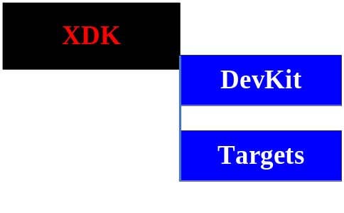
图 4.1 XDK目录结构
二者之间的关系：
当XDK用DevKit目录下的支持文件及用户编译和运行工具下成功编译源程序后，在镜像目录生成相应的临时文件和最终的目标二进制文件，对于其中的DLL、EXE文件及其他一些可能需要的资源或配置文件，XDK会自动把他们copy一份到Targets下的相应子目录内。即Targets目录是专门用于存放可执行的目标二进制文件及Targets下相应的子目录可以被视为专门为运行而设的用于存放所有所需文件的临时目录。
例如，如果用户使用arm的GNU环境开发基于ARM的应用程序，则除了会在相应的镜像目录下生成相关的临时文件和二进制可执行文件外，makefile的编译规则还会把生成的二进制可执行文件自动copy一份放到Targets\gnu.arm.dbg下，并且能通过提供的相关工具把二进制目标代码下载到ARM目标板卡上运行和使用GDB进行调试。如果用户用x86的MSVC环境开发应用程序，则除了会在相应的镜像目录下生成相关的临时文件和二进制可执行文件外，makefile的编译规则还会把生成的二进制可执行文件自动copy一份放到Targets\msvc.x86.dbg下，并且能在虚拟机或模拟器上运行和用VC进行调试。其余类推。

4.1 Devkit目录结构
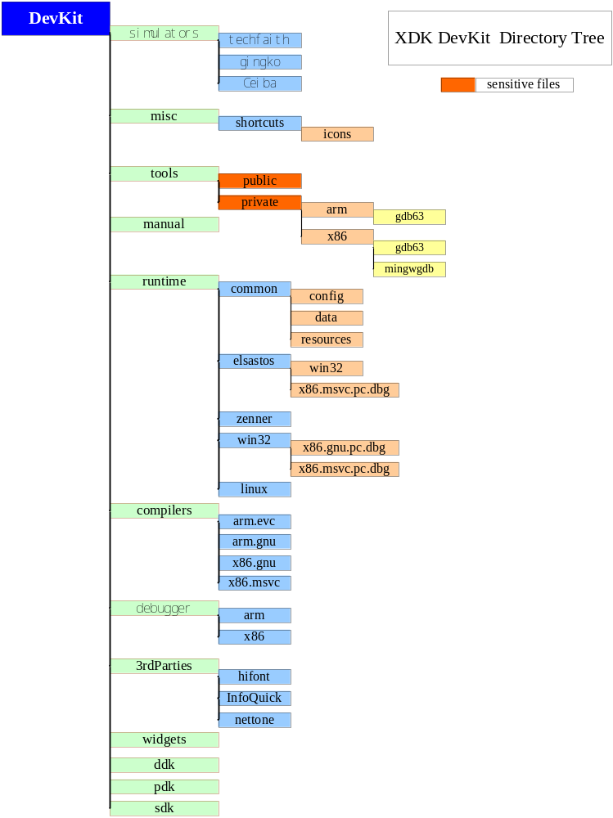
图 4.2 Devkit目录结构
表4.1 Devkit目录结构说明
目录 | 说明
Devkit | 存放XDK提供的所有系统级支持文件以及协助用户编译和运行的工具
Devkit\simulators | 支持项目的模拟器配置文件及相关界面图片，现阶段支持：Ceiba、gingko和techfaith项目
Devkit\misc | 存放XDK的环境设置与编译控制文件，包括一些批处理文件和makefile文件。在misc下的子目录还存放了用于打开开发窗口的快捷方式及其使用的图标
Devkit\tools | 存放科泰世纪公司提供的相关工具，包括了与开发环境设置有关的批处理和辅助编译以及预处理工具。在tools下的子目录public用于存放各种必须或可选的开源工具，private用于存放内部开发工具
Devkit\manual | 用于存放XDK的用户文档
Devkit\runtime | 存放Elastos提供系统及相关模块的二进制文件（主要是DLL），现在Elastos暂时提供EVC编译的ARM、MSVC编译的x86、GNU编译的ARM和GNU编译的x86
Devkit\compilers | 存放XDK支持的编译工具
Devkit\debugger | 存放XDK支持的调试工具
Devkit\3rdParties | 用于存放XDK用户从第三方获得的资源和文件，以便更好地将第三方资源和文件进行归类放置
Devkit\widgets | 存放一些用于演示的widget程序
Devkit\ddk | 存放Elastos导出的系统头文件和库文件，包括其他一些相关模块的头文件，在编译过程中，XDK会将该目录自动设置为优先搜索的路径
Devkit\pdk | PDK的目标定位在系统级构件的开发用户，用户可以通过pdk中提供的头文件、库文件和相关工具，开发相关程序链接到内核中，或者用自己开发的系统构件替换Elastos提供的相应构件
Devkit\sdk | SDK的目标定位在应用级的开发用户，该目录下存放头文件和库文件。

4.1.1 simulators目录
该目录下存放了用于支持各个项目的模拟器配置文件及相关界面图片：
- techfaith用于支持techfaith项目的模拟器配置文件及相关界面图片。
- gingko用于支持gingko项目的模拟器配置文件及相关界面图片。
- Ceiba用于支持Ceiba项目的模拟器配置文件及相关界面图片。
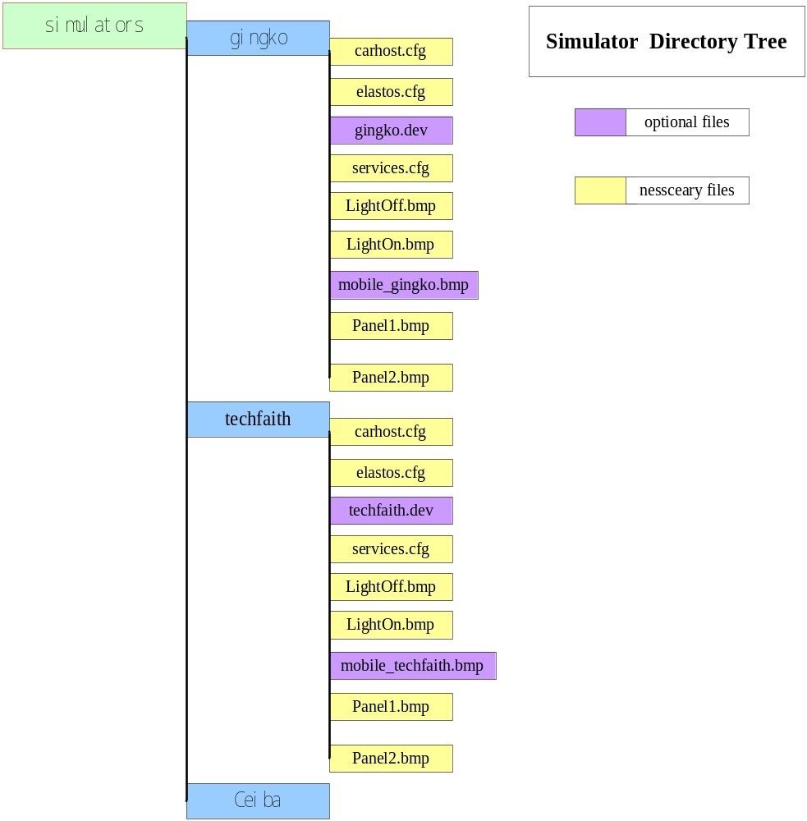
图 4.3 simulators目录结构

4.1.2 misc目录
misc目录下主要存放XDK的环境设置与编译控制文件，包括一些批处理文件和makefile文件。在misc下的shortcuts子目录还存放了用于打开开发窗口的快捷方式及其使用的图标。misc下的文件列表如下：
表4.2 misc目录结构
文件名 用途 说明
emake.bat 启动自动递归编译过程 负责递归编译当前目录及子目录
setenv.bat 设置开发窗口环境 不需要用户手动干预
setpath.bat 设置编译类型 不需要用户手动干预
setprojectname.bat 设置编译项目名称 用于拼接镜像目录
usr.bat 用户自定义批处理 用户根据需要添加
CleanEnv.bat 清除某些windows环境变量 打开窗口或切换环境时执行makedefs_evc.mk 使用evc编译工具的makefile相关的defines 遵循make的语法
makedefs_gnu.mk 使用gnu编译工具的makefile相关的defines 遵循make的语法
makedefs_intel.mk 使用intel编译器的makefile相关的defines 遵循make的语法
makedefs_msvc.mk 使用msvc编译工具的makefile相关的defines 遵循make的语法
makefile.mk 和欣工程通用的makefile 遵循make的语法
makerules_gnu.mk 使用gnu编译器的makefile相关的rules 遵循make的语法
makerules_win.mk 使用win32编译器的makefile相关的rules 遵循make的语法
注意 ：为避免用户在windows操作系统上安装了其他的开发工具或软件，导致在XDK中进行开发时因为使用其他设定的默认工具或路径而出现错误，所以在XDK开发环境中使用CleanEnv.bat来屏蔽某些windows设定的环境变量，以增强XDK在开发过程中的自封闭性。
misc\shortcuts 下存放了各种不同的快捷方式，默认的打开环境是ddk的dbg环境。用户可以修改misc/usr.bat文件中相应的值来来修改默认的打开方式，也可以chv (dbg/opt/pre/rls | ddk/pdk/sdk)来进行环境的切换，更多请参考chv /?。
表4.3 shortcuts目录结构
文件名 | 用途 | 说明
MSVC win32 pc | 打开x86的MSVC的win32虚拟机环境 | 默认为DDK环境DEBUG版
GNU win32 pc | 打开x86的GNU的win32虚拟机环境 | 默认为DDK环境DEBUG版
EVC zener bulverde | 打开ARM的EVC的bulverde板卡环境 | 默认为DDK环境DEBUG版
GNU zener techfaith | 打开ARM的GNU的techfaith板卡环境 | 默认为DDK环境DEBUG版
GNU zener pc | 打开x86的GNU的pc虚拟机环境 | 默认为DDK环境DEBUG版
GNU linux pc | 打开x86的GNU的Linux虚拟机环境 | 默认为DDK环境DEBUG版
GNU linux pc ELF | 打开x86的GNU的Linux虚拟机ELF格式环境 | 默认为DDK环境DEBUG版
GNU zener emuboard | 打开ARM的GNU的emuboard板卡环境 | 默认为DDK环境DEBUG版
GNU zener yuhua | 打开ARM的GNU的yuhua板卡环境 | 默认为DDK环境DEBUG版

Shortcuts\icons下存放了快捷方式图标。
misc\config下存放了设置各种开发环境的环境变量的批处理文件，故与shortcuts下的各个快捷方式相对应：
表4.4 config目录结构
文件名 | 用途
gnu_linux_pc_elf.bat | 设置GNU linux pc ELF开发环境的环境变量
gnu_linux_pc_pe.bat | 设置GNU linux pc开发环境的环境变量
gnu_win32_pc_gk100_pe.bat | 设置GNU win32 pc开发环境的环境变量
gnu_zener_emuboard_pe.bat | 设置GNU zener emuboard开发环境的环境变量
gnu_zener_pc_gk100_pe.bat | 设置GNU zener pc开发环境的环境变量
gnu_zener_techfaith_gk100_pe.bat | 设置GNU zener techfaith开发环境的环境变量
gnu_zener_yuhua_gk100_pe.bat | 设置GNU zener yuhua开发环境的环境变量
msvc_win32_pc_gk100_pe.bat | 设置MSVC win32 pc开发环境的环境变量
evc_zener_bulverde_gk100_pe.bat | 设置EVC zener bulverde开发环境的环境变量

4.1.3 tools目录
tools目录下主要存放科泰世纪提供的相关工具，包括了与开发环境设置有关的批处理和辅助编译以及预处理工具。在tools下的子目录public用于存放各种必须或可选的开源工具，private用于存放用户常用的工具。
表4.5 tools下的文件列表
文件名 | 用途 | 说明
armsys.exe
carc.exe | CARC编译器 | 编译CAR文件的编译工具
carusage.exe
chv.bat | 切换当前的编译版本 | 在dbg/opt/pre/rls间进行切换
disk16.exe
dropfiles.bat | 获取指定文件的批处理 | 调用dropfiles.pl来实现
dropfiles.pl | 执行指定的获取文件操作 | 通过dropfiles.bat来调用
lubc.exe | CARC编译工具 | CAR编译的预处理工具
lube.exe | CARC编译工具 | CAR编译的预处理工具
makedef.exe
makedepend.exe | 建立依赖关系的工具 | 建立源文件与目标代码的依赖关系
makepkg.exe | 制做用于启动的压缩文件 | 根据配置文件elasto.cfg,把在启动Elastos操作系统时需要使用的文件打包成一个压缩文件
makerc.exe
mkdoc.exe
mkead.exe | 制作EAD文件的工具 | 详见EAD文档
pd.bat | 切换到镜像目录的工具 | 通过不同参数切换到不同的镜像子目录
comcons.exe | 对串口进行操作的工具 | 可进行打印接收和文件传送等
upload.exe
gdb.bat | 启动GDB的批处理 | 启动主机端GDB进行本地或远程调试
gdb.ini | 启动GDB时设置参数的ini文件 | 记录某些对GDB进行设置的配置
tools目录下的alias.pub文件描述了编译和欣程序时常用CMD命令，详细信息请参见表4.6。
表4.6 常用CMD命令

root cd /d %XDK_ROOT%\$1
devkit cd /d %XDK_DEVKIT%\$1
inc cd /d %XDK_INC_PATH%\$1
lib cd /d %XDK_LIB_PATH%\$1
misc cd /d %XDK_ROOT%\DevKit\misc\$1
tools cd /d %XDK_ROOT%\DevKit\tools\$1
target cd /d %XDK_TARGETS%\$1
src cd /d %XDK_DEFAULT_PATH%\$1
obj cd /d %XDK_USER_OBJ%\%XDK_BUILD_KIND%\$1
uinc cd /d %XDK_USER_INC%\$1
ulib cd /d %XDK_USER_LIB%\$1
public cd /d %XDK_TOOLS%\public\
platform cd /d %XDK_RUNTIME_PLATFORM%
runtime cd /d %XDK_RUNTIME_COMPONENTS%
ls %XDK_TOOLS%\public\ls.exe -p $*
z emake $*
zc emake clean
zcl emake clobber
zv emake -v
zr emake rebuild
ue uedit32 $*

注意 ：■ public：主要用于存放一些来自于GNU或其他开源组织的工具。如需要相应的帮助文档，请参见http://www.gnu.org/manual
■ private：内部开发工具所在目录。

4.1.4 manual目录
用于存放XDK的用户文档

4.1.5 runtime目录
runtime目录包括如下五个目录:
Common:
resource:存放Elastos的所有所需资源文件（主要是二进制文件），包括图形系统及其他相关模块的资源文件,根据不同的文件类别分别放置在相应的目录下。
config:存放了相关配置文件。
data: 存放i18n等数据文件。
Elastos:Elastos目录下存放Elastos提供系统及相关模块的二进制文件（主要是DLL），现在Elastos暂时提供EVC编译的ARM、MSVC编译的x86、GNU编译的ARM和GNU编译的x86。
在编译过程中，XDK会根据用户开发窗口的环境变量来选择相应的DLL获取相关的元数据等信息，通过XDK_BUILD_KIND确定。
Zener:宿主的操作系统为elastos。使用的是elastos的kernel.exe.
Win32:使用指定x86编译器编译出基于x86指令集的虚拟运行平台（carhost.exe/elastos.dll），该运行平台基于WINDOWS操作系统，以中间件的形式调用WINDOWS提供的API来模拟Elastos操作系统的特性，使运行在该平台上的程序能得到类似于直接运行在Elastos上的模拟效果，在运行过程中可以通过VC进行调试。
LINUX:

4.1.6 compilers目录
compilers目录下存放XDK支持的编译工具（暂时支持微软的EVC和MSVC，以及GNU（及ELF格式）的ARM和x86）。在编译过程中，XDK会根据用户开发窗口的环境变量来选择相应的编译工具，通过XDK_BUILD_KIND来确定。

4.1.7 debugger目录
debugger目录下存放了XDK支持的调试工具，暂时支持GNU的gdb63、gdb66和mingwgdb。

4.1.8 3rdParties目录
3rdParties用于存放XDK用户从第三方获得的资源和文件，以便更好地将第三方资源和文件进行归类放置。

4.1.9 widgets目录
widgets目录存放一些用于演示的widget程序。

4.1.10 ddk目录
在ddk中将根据平台来区分提供的头文件和库文件，并且根据选择的编译工具和编译版本，以及目标板卡来区分具体的库文件。
inc：目录下存放系统头文件，在编译过程中，XDK会将该目录自动设置为优先搜索的路径。
lib：目录下根据平台存放lib文件，现在Elastos暂时提供MSVC编译的x86、GNU编译的ARM和GNU编译的x86。在编译链接过程中，XDK会根据用户开发窗口的环境变量来选择相应的lib，通过XDK_BUILD_KIND来确定。

4.1.11 pdk目录
为了满足不同用户的开发需求，XDK还提供用于支持系统平台级开发的内容。PDK的目标定位系统级构件的开发用户，他们可以通过pdk中提供的头文件、库文件和相关工具，开发相关程序链接到内核中，或者用自己开发的系统构件替换Elastos提供的相应构件。
在pdk中将根据平台来区分提供的头文件和库文件，并且根据选择的编译工具和编译版本，以及目标板卡来区分具体的库文件。在开发过程中，XDK将会根据当前用户的开发环境自动选择相应的文件。例如，用户如果通过PDK使用GNU编译工具开发基于ARM的gingko板卡的debug版程序，在编译的时候，XDK将自动把头文件的搜索路径设置到DevKit\pdk\inc；在进行链接的时候，XDK将自动把库文件的搜索路径设置为DevKit\ pdk\lib\zener\gnu.arm.gingko.dbg。
inc: 目录下存放由相应的DDK环境drop出来的系统头文件和pdk环境下导出OS级的头文件，在编译过程中，XDK会将该目录自动设置为优先搜索的路径。
lib: 目录下存放由相应的DDK环境drop出来的lib文件和pdk环境下生成的OS级的lib文件。
注意 ：■ 在打开开发环境的图标中，通过“快捷方式”的图标传入参数来确定是否使用PDK，而此参数能决定在编译的时候搜索的头文件目录和在链接的时候搜索的库文件目录。
■ 用户必须设置目标板卡（可在DevKit\misc\usr.bat文件中，通过XDK_TARGET_BOARD环境变量设定），以便XDK在编译和运行以及调试中找到相应的所需文件。

4.1.12 sdk目录
SDK的目标定位在应用级的开发用户。在sdk中将根据平台来区分提供的头文件和库文件，并且根据选择的编译工具和编译版本，以及目标板卡来区分具体的库文件。
inc：目录下存放由相应的PDK环境drop出来的系统头文件，在编译过程中，XDK会将该目录自动设置为优先搜索的路径。
lib：目录下根据平台存放lib文件，现在Elastos暂时提供MSVC编译的x86、GNU编译的ARM和GNU编译的x86。在编译链接过程中，XDK会根据用户开发窗口的环境变量来选择相应的lib，通过XDK_BUILD_KIND来确定。

4.2 Targets目录结构
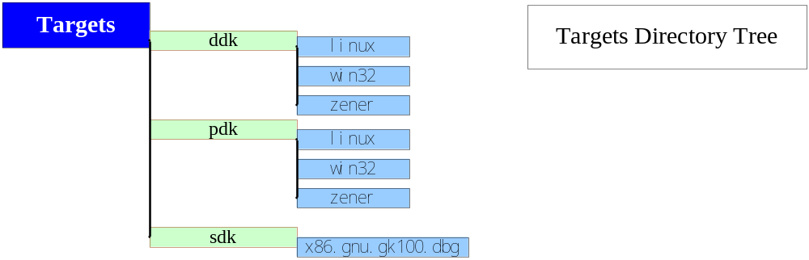
图 4.4 Targets目录结构
在XDK编译完成后，会在镜像目录生成相关的临时文件和最终的目标二进制文件，对于DLL和EXE文件，XDK会自动把他们copy一份到Targets下的相应子目录内。所以，Targets目录是专门用于存放可执行的目标二进制文件的。对于其他一些可能需要的资源或配置文件，也将按照需要copy到相应子目录内。Targets下相应的子目录可以被视为专门为运行而设的用于存放所有所需文件的临时目录。
在虚拟运行平台和模拟器（例如，win32环境中）运行目标二进制文件的时候，某些工具的操作和搜索路径设置在Targets的相应子目录，相关详细内容请参考相应的文档。
在Elastos的真实运行环境中（例如，zener环境中），某些工具的操作和搜索路径同样是设置在Targets的相应子目录，相关详细内容请参考相应的文档。
对于各种运行环境，如果运行的时候，对DLL有依赖关系，同样会以Targets的相应子目录为搜索路径来查找所要依赖的DLL。
表4.7 Targets目录结构
目录 | 说明
Targets | 用户运行的目标目录
Targets\ddk\zener | 开发包为ddk,运行平台为zener
Targets\ddk\win32 | 开发包为ddk,运行平台为win32
Targets\pdk\zener | 开发包为pdk,运行平台为zener
Targets\pdk\win32 | 开发包为pdk,运行平台为win32
Targets\sdk\zener | 开发包为sdk,运行平台为zener
Targets\sdk\win32 | 开发包为sdk,运行平台为win32

5.XDK上的开发流程

5.1我们建议的开发流程：
在实际应用开发中，用户可以将编好的源代码及相应的source文件在x86的winnt开发环境或ARM的native开发环境进行编译、运行和调试。
在和欣手机开发环境中，我们建议的基本开发流程如图5.1所示
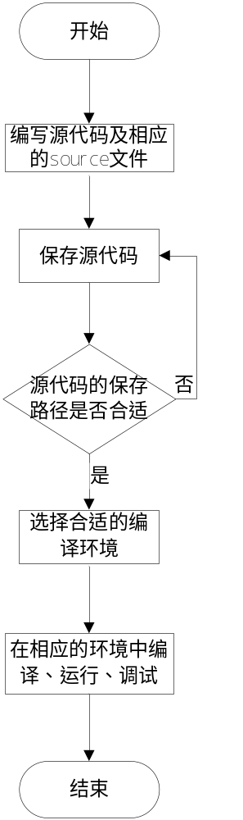
图5.1 基于XDK环境的应用开发流程
说明：关于如何将源代码保存在合适的路径请参考7.1节XDK编译目录

5.2为什么要使用x86的win32开发环境进行编译、运行和调试？
XDK中提供x86的winnt开发环境（包括MSVC版和GNU版）是基于WINDOWS操作系统的一个模拟ARM实际硬件板卡的虚拟环境。在该开发环境中，使用相应的编译工具，可以把用户的源代码编译成x86指令集的二进制目标代码，通过XDK提供的模拟器，用户的二进制目标代码可以直接运行在WINDOWS上，并能通过MSVC的调试工具进行跟踪和调试。此运行和模拟的过程与直接在ARM板卡上的过程十分相近，因为在WINDOWS上操作的各种便利性，能帮助用户快速地检验运行结果，解决很多基本的问题。所以，我们建议用户在编码之后，首先使用x86的winnt开发环境进行编译、运行和调试，把一些基本问题解决，然后再去ARM板卡上进行真实环境的运行和验证。

5.3如何在ARM环境中进行编译、运行和调试？
用户只需要打开ARM的zener开发环境，然后进行编译，该开发环境将会选择相应的ARM编译工具把用户的源代码编译成基于ARM指令集的二进制目标代码。如果需要在ARM板卡上直接运行用户的二进制目标代码，需要使用XDK的辅助工具，把用户的二进制目标代码传送到ARM板卡的存储介质上（例如flash或SD存储卡等），Elastos将支持这些二进制目标代码的运行和调试。在ARM板卡上的调试将使用GNU的GDB工具（目前XDK支持的是GDB6.3、GDB6.6）进行远程调试，调试的通讯方式将根据实际情况有所区别（通过COM或USB等，具体情况视板卡所提供的支持而定）。

6.XDK的编译器

6.1 XDK使用的编译工具
Microsoft的Embedded Visual C++(EVC)编译器是XDK平台上基于ARM的默认编译器，而Microsoft的Visual C++(MSVC)则是XDK平台上基于X86的默认编译器。在XDK平台上基于ARM和X86 CPU也可以使用MinGW的GNU C(C++)编译器。

6.2 XDK的编译开发环境说明
和欣提供了不同的编译环境，并提供与编译环境相对应的快捷方式（参见：shortcuts目录结构），用户可以通过每个快捷方式的名字来选择相应的编译工具、运行平台和目标板卡的开发环境：使用GNU的开发环境、使用EVC的开发环境和使用MSVC的开发环境。
默认的打开环境是ddk的dbg环境,为了更加直观，开发窗口的颜色和标题都需要做相应更改。
用户可以通过2种途径改变XDK的版本：
1.直接修改usr.bat（在DevKit\misc目录下）中设置的环境变量值相应的值来来修改默认的打开方式，如下
set XDK_VERSION=dbg
set XDK_PACKAGE=ddk
2.通过chv.bat进行版本间的自动切换（用法是chv dbg/rls），通过指定的参数切换到相应的版本。具体见chv工具的用法。

6.3 和欣提供的工具
和欣手机Build环境提供了各种工具用于开发工程中使用，相关工具如表6.1所示
表6.1 和欣提供的工具一览表
XDK提供的工具 | 描述
armsys.exe
carc.exe | car文件编译器
carusage.exe
chv.bat | 版本切换、产品切换、开发包切换
disk16.exe
comcons.exe | 串口控制台工具程序
dropfiles.bat | 在XDK_SOURCE_PATH内搜索droplist中列出的用户要drop出来的文件列表，并把drop出来的文件拷贝到drop目录下对应的子目录中
gdb.bat | 启动GDB调试器
lubc | 对templates中所有的模板（.lub文件）进行分析，生成.lbo文件，以资源文件的形式保存到lube.exe中
lube | 分析cls文件，获得必要的元数据信息，根据命令行上指定的templates名称从lbo资源中获取相应的template来生成代码框架
makedef.exe
makepkg.exe
makerc.exe
mkdoc.exe
makedepend | 为生成文件创建依赖性
mkead.exe | 制作EAD文件的工具
pd.bat | 目录之间的切换
upload.exe

6.3.1 carc工具
carc工具用于由CAR文件生成所需要的cls文件，提供样式库的支持。命令格式：
CARC [-?] [-F url][-L dir-list][-I dir-list][-c [filename]][-a][-r filename][-i [filename]][-t][-w][-s][-e][-d]
表3.2 carc命令选项表
参 数 | 描 述
-? | 显示帮助信息
-F url | 指定对象工厂的url
-L dir-list | 为库文件路径指定目录清单
-I dir-list | 为源文件路径指定目录清单
-c [filename] | 生成cls格式的目标文件
-r filename | 把编译结果转化为CAR源文件
-i [filename] | 生成微软的tlb格式的源文件
-a | 输出压缩格式的cls文件
-t | 把警告作为错误来处理
-w | 关闭编译器的警告信息
-s | 不使用系统的样式库
-e | 不默认装载elastos.dll
-d | 当.car文件引入其它的.cls或者.car文件时创建依赖关系

6.3.2 chv工具
chv工具用于版本切换、产品切换和开发包切换，命令格式：
chv [-?] [dbg] [opt] [pre] [rls]

表3.3 chv命令选项表：
参 数 | 描 述
-? | 显示帮助信息
dbg | 将开发环境切换到DEBUG版的环境
opt | 将开发环境切换到OPTIMIZE版的环境
pre | 将开发环境切换到PRERELEASE版的环境
rls | 将开发环境切换到RELEASE版的环境

6.3.3 comcons工具
comcons工具为串口控制台工具程序，接收串口传来的字符并显示，接收键盘输入字符并向串口传送，命令格式：
COMCONS [-?] [/L] [/Hn] [/2] [/?]
表3.4 comcons命令选项表：
参 数 | 描 述
-? | 显示帮助信息
/L | 使用9600的波特率进行通讯
/Hn | 以数字n指定的等级传输数据。如果参数只是/h 使用115200的波特率传输。n=0 波特率为115200，n=1 波特率为19200，n=2 波特率为9600
/2 | 使用com2串口进行通讯
/? | 显示帮助信息

6.3.4 dropfiles工具
dropfiles工具用于在XDK_SOURCE_PATH内搜索droplist中列出的用户要drop出来的文件列表，并把drop出来的文件拷贝到drop目录下对应的子目录中，命令格式：
dropfiles [-?]

6.3.5 gdb工具
该命令用于启动GDB调试器，命令格式：
gdb [-?][program[args]][--help] [/?]

6.3.6 lubc工具
lubc工具对templates中所有的模板（.lub文件）进行分析，生成.lbo文件，以资源文件的形式保存到lube.exe中，命令格式：
lubc [-?] [/u] [/I dir-list] [/o[filename]] [/p]

表3.5 lubc命令选项表
参 数 | 描 述
-? | 显示帮助信息
/u | 列出所有有效用户函数
/I dir-list | 为源文件路径指定目录清单
/o[filename] | 生成.lbo格式的目标文件
/p | 使用内部的cls示例文件预览结果

6.3.7 lube工具
lube工具分析cls文件，获得必要的元数据信息，根据命令行上指定的templates名称从lbo资源中获取相应的template来生成代码框架,命令格式：
lube [-?] [-C file-list] [-T name-list] [-I dir-list] [-B file] [-f] [-p path] [-l] [-e]
表3.6 lube命令选项表
参 数 | 描 述
-? | 显示帮助信息
-C file-list | 指定输入.cls格式文件的目录
-T name-list | 指定输入模板的名称清单
-I dir-list | 为输入路径指定目录
-B file | 指定输入.lbo格式文件
-f | 覆盖已经存在的目的文件
-p path | 指定模板结果的输出路径
-l | 列出所有有效的lube模板
-e | 默认不加载elastos.dll

6.3.8 makedepend工具
mkdepend工具用于为生成文件创建依赖性，命令格式：
MKDEPEND [-?] [ -f makefile ] [ -s source_dir ] [ -p output_prefix ] [ -x output_suffix ] [ -I include_dir ] [ -D name=def ] [ -D name ] [ -o ] [ -t ] [ -l listfile ] source_file ...
表3.7 mkdepend命令选项表
参 数 | 描 述
-? | 显示帮助信息
-f makefile | 指定一个用来放置mkdepend输出的交替生成文件
-s source_dir | 为源文件指定的一个目录（用于编译文件的目录和源文件目录不同）
-p output_prefix | 给目标文件加前缀（用于目标文件和源文件不在同一目录中）
-x output_suffix | 给目标文件加后缀（后缀为.o或.obj，默认为.obj）
-I include_dir | 设置搜索目录（在搜索目录列表中预设目录，默认搜索目录由INCLUDE环境变量指定）
-D name=def | 定义宏（宏用来放置mkdepend定义的符号表，没有 =def时，符号值为一）
-l list_file | 读给出文件时，把每一行看作一个源文件的文件名
-E exclude_dir | 从递归的搜索目录中删除exclude_dir指定的目录
-o | 对找不到的文件忽略对其的依赖性，例如在所指定的包含目录中没找到包含的文件时，就不产生依赖性
-t | 用源文件名代替用-x产生的扩展名和用-p产生的前缀名

6.4 XDK的编译目录
用户可以把自己的代码放在任何地方，但是必须注意一下几点：
  - 必须设置一个根目录，用户的代码必须放在这个根目录下面。因为在编译过程中，XDK需要根据用户的根目录来建立相应的镜像目录，所以在每次编译之前都会检查是否合乎要求，如果用户因为没有设置正确，可能会导致编译错误并出现相关提示信息
  - 用户的代码所在的路径不能含有空格（包括目录名或文件名）。因为XDK是一个基于命令行方式的开发环境，所有编译命令都是通过命令行方式传给编译工具，所以不会专门处理类似空格的路径，如果用户的路径包括空格，则可能导致编译工具执行编译命令的时候出错并出现相关提示信息
  - 用户必须到设定的根目录或其子目录下进行编译。因为XDK需要建立用户代码的镜像目录，所以必须检查用户进行编译的位置，如果用户没有在相应的目录下进行编译，则可能导致无法编译并显示提示信息

6.5 XDK的镜像目录

6.5.1什么是镜像目录
在XDK中，如果用户编译自己的源代码（假设为项目A，与平台特征无关的应用程序项目），将会在源代码的根目录下生成一个镜像目录obj，并且在其下生成相应编译环境的目录obj\sdk\zener\gnu.arm.yuhua.dbg(假设使用zener/gnu.arm.yuhua.dbg作为编译环境)，在对应的编译环境目录下，会生成与项目A完全一致的目录结构obj\sdk\zener\gnu.arm.yuhua.dbg\A（假如项目A下还有子目录，则同样会一一对应地生成出来）。
另外，为了同一编译环境下的项目间文件的相互引用和模块间共享，还会在相应编译环境目录下建立obj\sdk\zener\gnu.arm.yuhua.dbg\inc、obj\sdk\zener\gnu.arm.yuhua.dbg\lib目录用于存放编译后生成的头文件和lib文件（这些文件将生成在镜像目录
obj\sdk\zener\gnu.arm.yuhua.dbg\A下的相应目录，并由makefile中的规则自动copy到inc和lib内）。
对于使用PDK开发平台级程序的用户，其镜像目录与上述的说明类似。

6.5.2 为什么要用镜像目录
在用户将源代码编译成二进制目标代码的过程中，编译工具会产生一些临时文件和其他相关的文件，如果直接把这些生成的文件放置到用户的源代码目录，会使源代码目录显得杂乱无章，所以，通过镜像目录，可以把用户的源代码与编译生成的文件分开，更加有条理。因为镜像目录是和用户源代码目录的结构是一致的，所以在使用emake的时候可以根据用户的需要选择相应的参数来清理相应的镜像目录，而不会造成对其他目录的干扰。

6.5.3 如何查看镜像目录
如上所述，镜像目录其实包含了一些共享的目录（obj\evc.arm.dbg\inc、obj\evc.arm.dbg\cls和obj\evc.arm.dbg\lib）和编译目录私有的镜像目录(obj\evc.arm.dbg\A)，可以通过pd.bat(pd＋参数)来切换到相应的镜像目录中去。
常用的包括：
- pd inc 切换到obj\evc.arm.dbg\inc
- pd lib 切换到obj\evc.arm.dbg\lib
- pd cls 切换到obj\evc.arm.dbg\cls
- pd target 切换到Targets\evc.arm.dbg
- pd m 切换到编译目录A的私有镜像目录obj\evc.arm.dbg\A
注：开发平台级程序的用户用法也是一致的，只是切换的具体目录和路径有区别

6.6 XDK的编译过程

6.6.1 XDK中的常用命令
- emake （all） 默认无需输入all参数，编译当前目录及其子目录。编译过程将根据dirs和sources文件进行指定的编译过程和编译操作
- emake –v 查看详细的编译过程信息，-v参数将打开所有提示信息和执行步骤的命令显示开关，整个编译过程中的所有命令和参数都将打印在编译窗口上。同时，用户也可以把这些信息通过各种途径重定向到文件或其他地方
- emake clean 清除当前编译目录的镜像目录。clean参数只是清除本编译目录的镜像目录及其子目录的镜像目录，不会清除本目录及其子目录以外的其他目录的镜像目录
- emake clobber 清除当前开发环境的整个镜像目录。clobber参数将清除当前开发环境的所有镜像目录，无聊当前在那个目录，如果用户使用clobber参数，其他目录在本开发环境中的镜像目录也会被一并清除。但是，clobber参数不会影响其他开发环境的镜像目录
- emake rebuild 首先清除本目录的镜像目录，然后重新编译本目录及其子目录。rebuild参数等于是emake clean和emake的组合
- carfile.car 编译car文件，生成cpp文件
- “release=1” 强制编译RELEASE版目标文件

6.6.2 XDK的编译过程
确定要编译的文件夹或者文件，将此文件夹或文件所在的父目录作为编译路径。打开XDK的开发环境，使用下面的命令行：
emake xxx/xxx/xxx（编译路径）
编译后的结果会在相应的镜像目录下找到。
若要重新进行编译，可使用下面的命令行：
emake clean
emake clean用于清除当前编译目录的镜像目录。
若要清除当前开发环境的整个镜像目录，使用下面的命令行：
emake clobber
emake clobber用于清除当前开发环境的整个镜像目录。
关于emake命令的详细信息请参考6.6.1节XDK中的常用命令

7.XDK中模拟器的说明

7.1现在有哪些模拟器?(可以在XDK中使用)
现阶段只有手机的模拟器，运行于windows平台上。有GNU、EVC和MSVC三个版本，这三个版本对于上层应用几乎没有区别，不同的是调试时GNU版本使用GDB调试器，MSVC版本使用微软的Visual studio进行调试，EVC版本使用微软嵌入式VC编译工具进行调试。

7.2模拟器的优点
XDK提供了一些模拟器。通过模拟器，一个在PC机上开发的程序，在X86环境下编译通过之后，可以在模拟器上直接运行，也可以在X86板的elastos系统上运行。不需要修改任何代码，在ARM环境下重新编译后，即可在ARM开发板上运行。
通过模拟器使用户可以直接在模拟器上运行在XDK环境下开发的应用程序以及一些与硬件无关的模块。对于图形程序，在模拟过程中模拟器将启动一个专门的窗口，用来模拟手机的LCD显示屏，同时可以通过键盘、触摸笔等方式接收用户输入。如果程序存在错误，可以调用系统指定的调试器进行调试。模拟器还提供了对这些应用程序中的内存泄露和内存越界情况进行监测的功能。
在XDK中，模拟器使得原本在目标机上运行的XDK应用程序能够在windows上运行，方便的运行调试环境增加了开发的效率，减少了开发的周期。模拟器提供了XDK开发所需要的系统调用接口，使得XDK上开发出来的程序不需要进行任何的代码修改便可以在模拟器上运行。并且，模拟器还提供了大部分的硬件驱动（如声卡，显卡，摄像头）仿真，便于上层相关的应用开发。

7.3 模拟器的功能
模拟器向开发人员提供了两个基本的功能，即：
● 在PC机上直接运行应用程序：模拟过程中，模拟器在PC机上直接运行应用程序，且可以对程序提供输入、输出功能。
● 调用VC调试器对应用程序进行调试：程序运行出错时，自动调用VC调试器对程序进行调试；或是在程序中添加断点，程序运行至断点时调用VC调试器对程序进行调试。

7.4 模拟器的运行环境和配置
模拟器运行时需要由NT环境编译出来的动态库elastos.dll、SDL.dll和模拟器运行所需要的相关资源，以及在相应环境下编译好的所需要运行的XDK程序。
模拟器资源所在文件夹的位置需在环境变量EMULATOR_RESOURCE中给出，以便模拟器能够正确的找到运行所需要的资源。
模拟器的配置主要是由carhost.cfg配置文件以及相应目标机的*.dev配置文件所实现。
carhost.cfg配置文件对模拟器自身的属性进行配置，里面有很多项，每一项都有对应的功能，并且有比较详细的注释，可以参考配置。
例如在ARM CPU techfaith板卡上模拟器的配置为：
#carhost.cfg
#默认的模拟器配置文件

#指定具体的设备文件，用来描述模拟的硬件设备
[device]
DeviceFile=techfaith.dev

#模拟器运行的应用程序的系统环境变量设置，注意不能在环境变量之后加注释
[environment]
# Get environment from Windows
SYS_ROOT=$SYS_ROOT$
XDK_ROOT=$XDK_ROOT$
SYSTEM_BIN_PATH=$XDK_MODULES$

# ElaGDI Resource
ELAGDI_RESOURCE_ROOT=$ELAGDI_RESOURCE_ROOT$

# Emulator Resource
EMULATOR_RESOURCE=%XDK_ROOT%\DevKit\emulators\P06.techfaith

# Application Resource
SP_ROOT=%SYS_ROOT%\e
Smartphone=%SP_ROOT%
SP_APP_ROOT=%Smartphone%\apps
SP_LANGUAGE=%Smartphone%\language
SP_PLATFORM=%Smartphone%\platform
SP_RESOURCES=%Smartphone%\resources
SP_DATA_ROOT=%SP_ROOT%\data
SP_DATABASE=%SP_DATA_ROOT%\database
SP_RESTORE=%SP_DATA_ROOT%\restore
SP_USER_ROOT=%SP_ROOT%\user
path=$SYSTEM_BIN_PATH$;%SP_PLATFORM%;%SP_APP_ROOT%;%SYS_ROOT%;

#启动模拟器必须加载的基本模块，模块名前面需要按顺序指定MODULE0, MODULE1, ...
[modules]
MODULE0=ezregsvr.dll
#MODULE1=module2.dll

#调试控制模块
#powermanager=0,将不会启用电源管理相关功能模拟，否则起用
#fullspeed=1，电源管理模块中将不会对cpu调频调压模拟，否则模拟
[debug]
console=1
powermanager=0
fullspeed=1
#启动模拟器所使用的windows串口号
COMPORT=1
#on表示使用监测，off表示关闭监测， preruntime表示运行时前越界监测打开
#postruntime表示运新时的后越界打开
memtrace=on

#设定用户调试信息输出位置。local为输出于本地控制台，distance为输出到远程屏幕
debugprint=local

#设定内部输出（printf/wprintf）信息位置。local为输出于本地控制台，distance为输出到远程屏幕
#并且将internalprint置为distance时若启动控制台，则控制台的命令输入将在远程屏幕上进行
internalprint=local

CalibrateEnable=0
#VprintfEnable=1

AutoPlayEnable=1 # Enable autoplay
AutoPlaySpeed=50 # Times per second (1 - 1000)
AutoPlayStartTime=0 # Wait 20 seconds before autoplay starts
AutoPlayMessageInterval=20 # Output the current time every 20 seconds

# 自动输入的时候，设置不需要接收触摸屏消息的矩形区域，
# 请根据应用程序的需要对下面的值进行修改，如果要添加矩形区域，
# 则依次增加AutoPlayMaskArea1, AutoPlayMaskArea2, AutoPlayMaskArea3...
AutoPlayMaskTouchArea0=238,318,239,319 #左上角为(238, 318)，右下角为(239,319)
#AutoPlayMaskTouchArea1=200,280,239,319
#AutoPlayMaskTouchArea1=0,0,80,30

# 自动输入的时候，设置不需要模拟的按键（虚拟码），
# 请根据应用程序的需要对下面的值进行修改，如果要添加按键，
# 则依次增加AutoPlayMaskKey1, AutoPlayMaskKey2, AutoPlayMaskKey3...
AutoPlayMaskKey0=94 # VK_Power, VirKey = 0x5E
#AutoPlayMaskKey1=94 # VK_Power, VirKey = 0x5E
*.dev配置文件是针对不同目标机的配置文件，每一个配置文件就对应一种目标机器，可以在里面配置一些目标机相关的的选项，配置文件中都有注释，可以参考配置。
又如在ARM CPU techfaith板卡上开发的目标机（德信样机）的描述文件（techfaith.dev）：
#techfaith.dev
#德信样机的描述文件

#模拟器的基本配置，包括模拟器的外壳选择，以及支持的色彩等
[settings]
Caption=Elastos Emulator(techfaith)
MobileFace=mobile_techfaith.bmp#手机外壳
MobileWidth=336 #模拟器窗口宽度
MobileHeight=565 #模拟器窗口高度
LCDWidth=240 #LCD宽度
LCDHeight=320 #LCD高度
LCDPosX=46 #LCD的原点（左上角顶点）在模拟器窗口中的x坐标
LCDPosY=84 #LCD的原点（左上角顶点）在模拟器窗口中的y坐标
BasePlaneColorFormat=RGB565 #Baseplane的颜色模式
OverlaySupport=1 #是否支持Overlay
ShowLCDOnly=0

#模拟器的键盘配置，包括每个键所在的矩形区域，以及对应的虚拟码
[keyboard]
KEY0=NUMBER1,59,412,98,441,112
KEY1=NUMBER2,103,412,142,441,113
KEY2=NUMBER3,147,412,186,441,114
KEY3=NUMBER4,192,412,230,441,115
KEY4=NUMBER5,235,412,274,441,116
KEY5=NUMBER6,117,485,145,514,177
KEY6=NUMBER7,146,485,179,514,179
KEY7=NUMBER8,181,485,211,514,176
KEY8=NUMBER9,0,108,8,158,175
KEY9=NUMBER10,0,158,8,208,174
KEY10=NUMBER11,327,129,332,159,141
KEY11=NUMBER12,327,319,332,366,140
KEY12=NUMBER13,65,485,94,514,136
KEY13=NUMBER14,235,485,265,514,137
在这个描述文件中，最后key值的六个数据的意义为：前面两个数据为这个键所在矩形区域左上角的坐标值，中间两个为这个键所在矩形区域右下角的坐标值，最后一个数据为这个键对应的虚拟码。
Service.cfg,elastos.cfg,这两个配置文件和目标机上使用方式是相同的，可以参考配置。

7.5在XDK环境下运行模拟器的配置要求
模拟器向开发人员提供了两个基本的功能，即：
● 在PC机上直接运行应用程序：模拟过程中，模拟器在PC机上直接运行应用程序，且可以对程序提供输入、输出功能。
● 调用VC调试器对应用程序进行调试：程序运行出错时，自动调用VC调试器对程序进行调试；或是在程序中添加断点，程序运行至断点时调用VC调试器对程序进行调试。

7.6模拟器的使用和注意事项
使用模拟器分为两种，如果XDK应用程序是个exe文件则可以直接运行exe文件，如果是dll文件则需要使用carhost.exe程序进行装载。如carhost.exe *.dll。

8.XDK的运行
目前，通过在对应的命令行中直接输入需要运行的应用程序，自动启动模拟器。以环境Elastos XDK for x86 Visual C++为例。
在本机中，已有一些范例程序，那么通过这些范例程序的编译运行及调试做一些说明。例如在D:\XDK\Sources\src\Grafix\samples中有一些应用的小例子，下面进行详细的说明。
8.1 打开Elastos XDK for x86 Visual C++
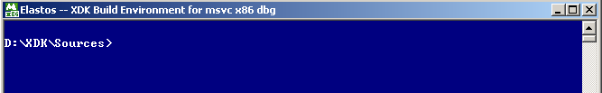

8.2 在samples下找到MenuSample事例并编译
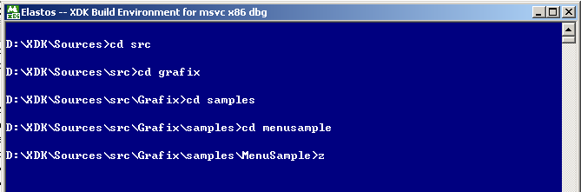

8.3 定位至镜像目录
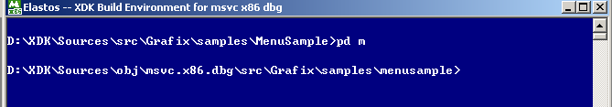

8.4 运行menusam.dll
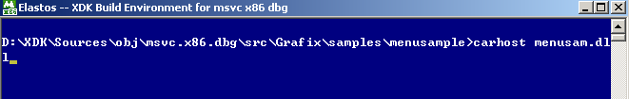

8.5 出现模拟器的界面，用户可以在上面进行操作
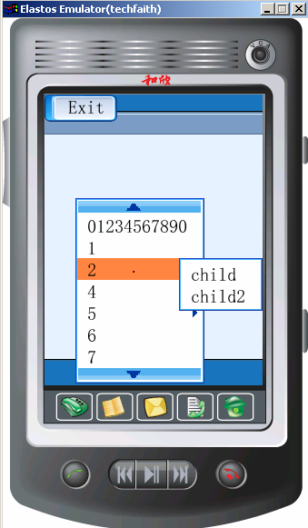

9.XDK的调试
调试用例:
如果希望应用程序在运行的过程中进入调试状态，可以采取设置断点的办法。仍然以上面的MenuSample为例：
ECODE CMenuSam::AtEntry(
/* [in] */ EzArray < WString > argcv)
ECODE ec;
_asm int 3;
//////////// form
ec = EzCreateObject(CLSID_CForm,
CTX_SAME_DOMAIN,
IID_IForm,
(IObject**)&m_pMainForm);

if (FAILED(ec)) {
assert(0 && "EzCreateObject Failed");
return ec;
}

printf("m_pMainForm = %x\n", m_pMainForm);
在程序中加上中断语句“__asm int 3;”，然后编译链接CMenuSam.cpp，并且在模拟器上运行MenuSam.dll，当程序运行到“__asm int 3;”时，会自动调用VC6/VC7调试器，并弹出对话框：
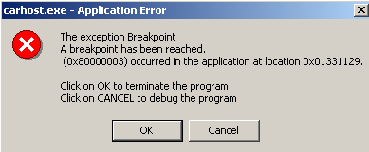
选择“OK”终止程序，选择“Cancel”对程序进行调试。
备注：对话框的样式会因PC机上所安装的操作系统不同而不同，您只需按照对话框的提示选择合适的按钮即可。
在VC中调试的界面为：
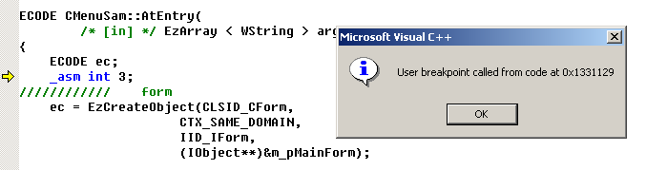

附录

XDK提供的开发环境面向2大类开发需求：
  - 平台特征相关的bsp、驱动程序和系统构件开发（包含了PDK）
  - 平台特征无关的应用程序开发（不包含PDK）
注：PDK，Platform Development Kit，平台开发包

a.1.选择正确的开发环境
a.1.1何谓“平台特征相关”
不同的CPU体系结构有其相应的指令集（例如，ARM和x86的区别），甚至同家族的CPU也会因为型号的不同而有区别（例如，ARM7和ARM9）。对于相同体系结构的CPU在使用不同的编译工具时，也需要使用不同格式的编成语言（例如，Intel的汇编与AT&T的汇编）。对于硬件板卡，会因为搭载的硬件芯片而有所区别。诸如这些需要关心具体硬件或工具特征的，可将其视为平台特征相关。
a.1.2“平台特征相关的bsp、驱动程序和系统构件开发”与“平台无关的应用程序开发”的区别与联系
- 对于平台特征相关的bsp、驱动程序和系统构件开发，主要是面向与科泰世纪进行涉及系统级的深层次项目合作的用户。可能需要把用户的代码链接到内核中，也可能会将用户自己开发的系统构件替换Elastos提供的相应模块，所以，为了保持系统的安全和完整性，我们要求用户使用与Elastos所一致的编译规则。在这种开发环境中，用户必须使用makefile.pdk，尽量不要修改里面的编译规则和参数，如果的确需要修改，我们建议，用户在修改前，应该与科泰世纪取得联系，了解相关的修改是否会产生任何影响。同时，科泰世纪将时合作情况提供足够的支持服务。
- 对于“平台无关的应用程序开发”，主要是面向与科泰世纪进行应用级项目合作的用户。这类用户无需关心平台特征，他们只需要通过系统平台提供的接口进行开发和移植应用程序。这类用户可以根据需要来使用较为简单的编译规则，我们建议用户使用makefile.gnu或makefile.win。

a.2.平台特征相关的bsp、驱动程序和系统构件开发
首先，通过打开开发环境的快捷方式图标，可以知道每个快捷方式对应的CPU家族。例如，图标上是英文字母A，表示是ARM的体系结构开发环境；图标上是英文字母X，则表示是x86的CPU体系结构开发环境。然后，可以通过每个快捷方式的名字来选择相应的编译工具、运行平台和目标板卡的开发环境。平台特征相关的bsp、驱动程序和系统构件开发环境的快捷方式名字带有“PDK”字样。
a.2.1使用的编译工具包括：
- GNU编译工具的x86版
- GNU编译工具的ARM版
- 微软的MSVC（Visual C++）
- 微软的EVC（Embedded Visual C++）
a.2.2打开相关开发环境的快捷方式名称及其意义：
开发环境的快捷方式名称 | 工具及运行环境 | 板卡
EVC native bulverde PDK | 使用EVC编译工具，直接运行在Elastos操作系统上 | bulverde板卡PDK环境
GNU native pc PDK | 使用GNU编译工具，直接运行在Elastos操作系统上 | 兼容pc板卡PDK环境
GNU native techfaith PDK | 使用GNU编译工具，直接运行在Elastos操作系统上 | techfaith板卡PDK环境
GNU winnt pc PDK | 使用GNU编译工具，运行在WINDOW 2000/WINDOWS XP虚拟机上 | 兼容pc板卡PDK环境
MSVC winnt pc PDK | 使用MSVC编译工具，运行在WINDOW 2000/WINDOWS XP虚拟机上 | 兼容pc板卡PDK环境

a.2.3对头文件和库文件的搜索说明
在DevKit目录中，使用PDK的搜索头文件和库文件的默认路径是platforms.pdk中的相应子目录。在platforms.pdk中，首先根据运行平台来区分native或非native（现在支持winnt，以后将扩展至其他操作系统平台）。对于在不同的目标运行平台开发环境中（native或winnt）编译出来的目标代码将运行在不同的操作系统实体之上，所以提供的头文件或库文件会有所区别。对于相同的目标运行平台开发环境中，提供的头文件是一致的，所以在native或winnt下只提供一个inc目录存放所需的头文件；而提供的库文件则可能会根据板卡的差异以及编译工具的不同而不同，所以在native或winnt下分别提供具体环境相关的各个库文件子目录。并且，在具体环境的子目录中还细分了各种板卡相关的子目录。
头文件和库文件的路径拼接方式是使用环境变量来拼接的，在编译和链接的时候，XDK将自动通过下列的环境变量来实现路径的拼接：
- XDK_TARGET_PLATFORM
- XDK_BUILD_KIND
- XDK_TARGET_BOARD
所以，在使用PDK的时候，一定要在usr.bat文件中指定正确的XDK_TARGET_BOARD环境变量，以便相关路径的拼接正确性。

a.2.4镜像目录的详细说明
在PDK环境里，为了与DevKit中的platforms.pdk进行对应，添加“pdk”字样来区分非PDK环境的镜像目录。在编译项目的时候，XDK将建立一个名叫obj的与项目源代码目录平级的镜像根目录，如果用户设置的用于存放项目代码的路径下有多个项目，则他们将共用同一个obj目录。在obj目录中，会根据是否PDK环境而生成相应的镜像子目录。在PDK环境下，首先会根据目标运行平台（native或winnt）来生成相应名字的目录，在其下通过板卡和具体编译环境来拼接成当前编译环境的镜像子目录，这个子目录就是当前编译环境的真正的镜像目录。在这个镜像目录里面，会建立inc、lib和cls子目录以及当前项目的镜像目录。inc、lib和cls目录里面分别放置用当前编译环境编译项目时所导出的头文件和生成的库文件以及生成的cls文件。当前项目的镜像目录与项目源代码目录结构完全一致，在编译过程中生成的所有临时文件和二进制目标代码文件都将生成在项目的镜像目录内。

a.2.5Targets目录的详细说明
Targets目录存放用于运行的相关文件，包括可执行文件和相关的辅助文件。无论在虚拟机或手机模拟器，还是在硬件板卡上启动Elasots操作系统通过远程访问开发主机，都会在这个目录下进行相关的操作。我们建议用户把需要运行的相关文件放在Targets下的相应子目录下。
在PDK环境里，为了与镜像目录进行对应，添加目标运行平台+“pdk”字样（native.pdk或winnt.pdk）来区分非PDK环境的Targets目录，并在其下用目标板卡+具体编译环境作为目录名来建立子目录。在编译项目的时候，XDK将项目代码生成的*.exe和*.dll自动copy一份到对应Targets的相应环境的目录下。

a.3.平台特征无关的应用程序开发
首先，通过打开开发环境的快捷方式图标，可以知道每个快捷方式对应的CPU家族。例如，图标上是英文字母A，表示是ARM的体系结构开发环境；图标上是英文字母X，则表示是x86的CPU体系结构开发环境。然后，可以通过每个快捷方式的名字来选择相应的编译工具、运行平台和目标板卡的开发环境。平台特征无关的应用开发环境的快捷方式名字没有“PDK”字样。
a.3.1使用的编译工具包括：
- GNU编译工具的x86版
- GNU编译工具的ARM版
- 微软的MSVC（Visual C++）
- 微软的EVC（Embedded Visual C++）

a.3.2打开相关开发环境的快捷方式名称及其意义：
开发环境的快捷方式名称 | 工具及运行环境
Elastos XDK for arm Embedded Visual C++ | 使用EVC编译工具，直接运行在Elastos操作系统上
Elastos XDK for arm GNU | 使用GNU编译工具，直接运行在Elastos操作系统上
Elastos XDK for x86 GNU | 使用GNU编译工具，运行在WINDOW 2000/WINDOWS XP虚拟机上
Elastos XDK for x86 Visual C++ | 使用MSVC编译工具，运行在WINDOW 2000/WINDOWS XP虚拟机上

a.3.3对指定运行平台的系统文件搜索
在DevKit目录中，非PDK环境的默认搜索路径是platforms中的相应子目录。在platforms中只用于存放指定运行平台的相关系统文件（kernel.exe/elastos.dll/carhost.exe）。首先，根据运行平台来区分native或非native（现在支持winnt，以后将扩展至其他操作系统平台）。然后通过具体开发环境进行分类。在真实板卡上运行则会选择native下的相应文件，Elastos操作系统必须把kernel.exe/elastos.dll和carhost.exe装载到板块上，才能正常启动和运行。在winnt模拟器运行应用程序，需要使用相应的elastos.dll和carhost.exe。
正因为native和winnt是2个完全不同的运行平台，所以他们包含的文件也有区别。在native下，因为是直接运行在Elastos操作系统实体之上，所以包含了kernel.exe。而在winnt下，是运行WINDOWS 2000/WINDOWS XP操作系统实体之上，所以是不包含kernel.exe的。在搜索这些文件的时候，使用环境变量来拼接的，在运行的时候，XDK将自动通过下列的环境变量来实现路径的拼接：
- XDK_TARGET_PLATFORM
- XDK_BUILD_KIND
- XDK_TARGET_BOARD
所以，也一定要在usr.bat文件中指定正确的XDK_TARGET_BOARD环境变量，以便相关路径的拼接正确性。

a.3.4镜像目录的详细说明
在编译项目的时候，XDK将建立一个名叫obj的与项目源代码目录平级的镜像根目录，如果用户设置的用于存放项目代码的路径下有多个项目，则他们将共用同一个obj目录。由于平台特征无关的应用程序开发并不需要知道当前编译出来的目标二进制代码的平台特性，只需要知道他们应该运行在什么环境就可以了，所以，在此obj目录下不会有native和winnt等平台分类目录生成。在obj目录下直接通过具体编译环境来拼接成当前编译环境的镜像子目录，这个子目录就是当前编译环境的真正的镜像目录。在这个镜像目录里面，会建立inc、lib和cls子目录以及当前项目的镜像目录。inc、lib和cls目录里面分别放置用当前编译环境编译项目时所导出的头文件和生成的库文件以及生成的cls文件。当前项目的镜像目录与项目源代码目录结构完全一致，在编译过程中生成的所有临时文件和二进制目标代码文件都将生成在项目的镜像目录内。

a.3.5Targets目录的详细说明
Targets目录存放用于运行的相关文件，包括可执行文件和相关的辅助文件。无论在虚拟机或手机模拟器，还是在硬件板卡上启动Elasots操作系统通过远程访问开发主机，都会在这个目录下进行相关的操作。我们建议用户把需要运行的相关文件放在Targets下的相应子目录下。
为了与镜像目录进行对应，在Targets目录下直接用具体编译环境作为目录名来建立子目录。在编译项目的时候，XDK将项目代码生成的*.exe和*.dll自动copy一份到对应Targets的相应环境的目录下。

a.4.关于环境的配置说明
在XDK中，可能需要根据用户对项目的具体需求，对开发环境进行一些配置，才能确保用户的项目能正确地进行编译、链接、运行和调试。

a.4.1关于usr.bat的配置
usr.bat需要用户配置指定的目标板卡（用环境变量XDK_TARGET_BOARD保存），对于不同的目标板卡，需要使用的头文件和库文件甚至内核都是有区别的。所以无论是“平台特征相关的bsp、驱动程序和系统构件开发”的用户，还是“平台特征无关的应用程序开发”的用户，都可能需要根据自己的实际情况，在XDK支持的范围内进行相应的修改。在usr.bat中，XDK通过些列语句来配置目标板卡：
:: Set XDK_TARGET_BOARD
if "%XDK_TARGET_CPU%" == "arm" (
if /i "%XDK_COMPILER%" == "evc" (
set XDK_TARGET_BOARD=bulverde
)
if /i "%XDK_COMPILER%" == "gnu" (
set XDK_TARGET_BOARD=techfaith
)
)
if "%XDK_TARGET_CPU%" == "x86" (
set XDK_TARGET_BOARD=pc
)

除了目标板卡以外，对于其他的相关环境变量，我们不建议用户进行过多的修改（除非用户很了解XDK的开发环境设置），因为很多编译条件和路径拼接逻辑是通过这些环境变量来进行操作的。

a.4.2关于模拟器的配置
XDK支持多个模拟器，都存放在DevKit下的emulators目录下，每个模拟器以其名字作为子目录，在里面存放其所需的配置文件。在usr.bat中，XDK通过下列语句来选择相应的模拟器：
:: Set Emulator Name
if "%XDK_TARGET_BOARD%" == "pc" (
set XDK_EMULATOR_NAME=techfaith
)

因为当用户使用的XDK_TARGET_BOARD是pc的时候，是在winnt运行平台上使用模拟器进行模拟，所以会选择一个模拟器的名字，以便搜索到其下的配置文件。用户可以根据自己的需要，修改XDK_EMULATOR_NAME来选择不同的模拟器。对于模拟器的配置文件的说明，请参考模拟器的相关文档。

